CHỦ ĐỀ: NÓN NOEL
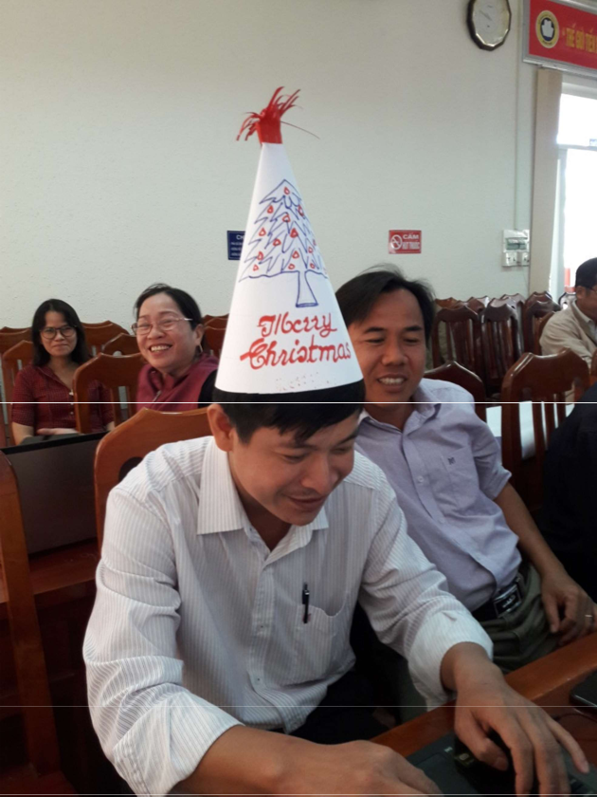
( Toán 12)

- Tên chủ đề: Nón noel.

- Mô tả chủ đề.

Mùa lễ noel sắp đến, cùng với thời tiết se lạnh của mùa Đông ai cũng muốn sở

hữu một bộ nón Noel thật đẹp và lung linh trong tiết trời se lạnh.

Thông qua chủ đề, học sinh sẽ có kiến thức về hình nón.

Học sinh chế tạo nón noel, hoặc các sản phẩm có dạng hình nón.

Địa điểm tổ chức: Lớp học

Môn học phụ trách chính: môn Toán

Thời lượng: 2 tiết – Bài 1, chương 2 Toán 12CB (Từ trang 31 đến 34): Mặt nón, hình

nón và khối nón.

3. Mục tiêu.

Sau chủ đề, HS có khả năng:

+ Kiến thức

- HS hiểu khái niệm hình nón, đỉnh, đáy, đường cao, đường sinh, chu vi đường tròn đáy của hình nón. Từ đó học sinh áp dụng tính được diện tích xung quanh, diện tích toàn phần và thể tích của khối nón.

  - Kỹ năng:

- HS biết cách vẽ hình nón theo các bước.
- HS biết vận dụng công thức tính diện tích xung quanh, diện tích toàn phần, thể tích của hình nón. Vận dụng linh hoạt công thức tính diện tích xung quanh, diện tích toàn phần, thể tích trong giải toán.

- Linh hoạt trong giải toán, biết nhận xét đánh giá bài toán trước khi giải.
    - Thái độ:

  - Tính quan sát vật thể

  - Phát triển tư duy tưởng tượng không gian

  - Có ý thức liên hệ thực tế

    - Về định hướng phát triển năng lực:

  - Năng lực đặt vấn đề và giải quyết vấn đề

  - Năng lực tính toán, sử dụng ngôn ngữ, tự học tự quản.

  - Năng lực trình bày bài giải, suy luận có căn cứ.

- Thiết bị
  - Kéo, thước đo độ, sợi dây dùng để vẽ hình tròn, bút, giấy A₀.
- Tiến trình dạy học


Hoạt động 1. Xác định yêu cầu chế tạo nón noel

A. Mục đích:

  - Xác định được nhiệm vụ cần chế tạo là nón noel với các yêu cầu sau:

    - Vẽ đường tròn bán kính 32cm, cung tròn AB có độ dài 58cm.
    - Đo được cung tròn có số đo bằng 104⁰.
    - Có đủ các thông tin về các thông số kĩ thuật như: loại vật liệu, kích thước, chu vi, độ dài cung tròn, diện tích xung quanh, diện tích hình tròn, ...
    - Thước đo chiều dài.

- Liệt kê các tiêu chí đánh giá sản phẩm, từ đó định hướng thiết kế sản phẩm.

B. Nội dung:

GV đề ra vấn đề thiết kế một sản phẩm vẽ hình tròn trên giấy A0 có bán kính bằng

32cm.
- Trên hình tròn xác định cung tròn có số đo 104⁰ (cung AB).

- Cắt lấy hình quạt cung AB.

- Cuốn cung AB sao cho A trùng với B, tạo thành mặt nón.

GV hướng dẫn HS về tiến trình thực hiện và yêu cầu HS ghi nhận vào nhật kí học tập.

Bước 1. Nhận nhiệm vụ học tập, tìm hiểu kiến thức và kĩ năng liên quan. Bước 2. Lập phương án thiết kế và báo cáo

Bước 3. Làm sản phẩm

Bước 4. Báo cáo và đánh giá sản phẩm.

GV giao nhiệm vụ tìm hiểu kiến thức và kĩ năng liên quan trước khi lập bảng thiết kế.

C. Dự kiến sản phẩm hoạt động của học sinh

- Bảng tóm lược phương án vẽ đường tròn, xác định cung AB.

- Bảng ghi nhận nhiệm vụ, kế hoạch hoạch dự án và phân công nhiệm vụ.

D. Cách thức tổ chức hoạt động

Tổ chức nhóm hoạt học tập

GV tổ chức lớp thành 6 nhóm (5-6 HS/nhóm). Mỗi nhóm bầu nhóm trưởng, thư kí.

Đặt vấn đề, giao nhiệm vụ học tập

Trong quá trình thiết kế xây dựng, đo đạc và vẽ đường tròn, từ đó dẫn đến nhiệm vụ của chủ đề bài học là thiết kế nón noel bằng các vật liệu có sẵn như giấy A0, giấy màu, trang trí.

Tìm hiểu sơ lược về nguyên lý vẽ đường tròn và xác định cung tròn AB.

- GV định hướng về cách thức xác định cung AB

- GV cần ra hệ thống câu hỏi yêu cầu học sinh trả lời sau khi GV định hướng xác định cung AB.

Thống nhất tiến trình dự án

GV thông báo tiến trình dự án và hướng dẫn HS.

TT | Nội dung |  | Thời gian | Ghi chú
1 | Tiếp nhận nhiệm vụ, nêu kiến |  | 15 phút | HS làm việc theo nhóm tại
 | thức, kĩ năng liên quan |  |  | lớp
2 | Lập phương án thiết kế |  | 25 phút | HS làm việc theo nhóm tại
 |  |  |  | lớp
3 | Báo cáo phương án thiết kế |  | 5 phút | HS làm việc theo nhóm tại
 |  |  |  | lớp
4 | Làm sản phẩm |  | 1 tuần | HS làm việc theo nhóm ngoài
 |  |  |  | giờ học
5 | Báo cáo sản phẩm, đánh giá |  | 45 phút | HS làm việc theo nhóm tại
 |  |  |  | lớp
Tiêu chí đánh giá

- GV đặt vấn đề: Làm thế nào để đánh giá sản phẩm kích cỡ nón phù hợp, cân đối, họa tiết cho nón noel. (Đảm bảo tính công bằng, công khai)

- GV và HS thống nhất các tiêu chí đánh giá và phân bố điểm từng phần (phụ lục kèm theo)

Giao nhiệm vụ tìm hiểu kiến thức và kĩ năng nền

- GV thông báo các chủ đề kiến thức nền cần tìm hiểu:

Chu vi đường tròn đáy của nón.

Cách xác định cung tròn AB.

- GV giao nhiệm vụ đến các nhóm với các yêu cầu sau:

Hình thức trình bày: linh hoạt, tùy vào các nhóm, khuyến khích Powerpoint.

Thời gian báo cáo và trình bày của mỗi nhóm là 5 phút
Hoạt động 2: Nghiên cứu về nón noel (có dạng hình nón)

A. Mục đích:

Sau hoạt động này học sinh có khả năng:

- Trình bày các thông số về kích thước.

- Phân tích được mối quan hệ giữa chiều cao của nón, đường kính của nón cho phù hợp.

- Lựa chọn kiến thức liên quan đến đo độ dài cung tròn để vận dụng chế tạo nón noel theo yêu cầu.

B. Nội dung:

Học sinh tìm hiểu các chủ đề kiến thức theo phân công Chủ đề 1: Chu vi đường tròn đáy của nón.
Chủ đề 2: Xác định cung tròn AB.

Trong tiết học trên lớp, học sinh báo cáo theo nhóm, giáo viên và bạn học phản biện. Cuối tiết học, giáo viên giao nhiệm vụ cho nhóm về lên phương án thiết kế.
C. Dự kiến sản phẩm hoạt động của học sinh

- Bài báo cáo

- Bản ghi nhận ý kiến đóng góp từ bạn học, giáo viên và câu hỏi, ý kiến phản biện.

D. Cách thức tổ chức hoạt động: Mở đầu – Tổ chức báo cáo


- Giáo viên thông báo tiến trình của buổi báo cáo +Thời gian báo cáo của mỗi nhóm: 5 phút +Thời gian đặt câu hỏi và trao đổi: 5 phút

+Trong khi nhóm bạn báo cáo, mỗi học sinh ghi chú vào nhật kí học tập cá nhân và đặt câu hỏi tương ứng

Báo cáo

- Các nhóm học sinh trình bày chủ đề được phân công

- Giáo viên sử dụng các câu hỏi định hướng để trao đổi về mặt nội dung.

- Giáo viên sử dụng phiếu đánh giá để đánh giá phần trình bày của học sinh

Tổng kết và giao nhiệm vụ

- Giáo viên đánh giá về phần báo cáo của các nhóm dựa trên các tiêu chí +Nội dung

+Hình thức

+Kỹ năng thuyết trình

- Giáo viên đặt vấn đề: Có thể vận dụng những kiến thức từ những chủ đề này trong việc thực hiện sản phẩm?

- Giáo viên giao nhiệm vụ cho hoạt động kế tiếp

*Nhiệm vụ học tập: Dựa trên kiến thức vừa tìm hiểu, lập bản thiết kế nón noel.

*Yêu cầu sản phẩm học tập:

Poster bản thiết kế bao gồm các nội dung:

- Cấu tạo

- Nguyên vật liệu dự kiến (có định lượng)

Hoạt động 3. Trình Bày Và Bảo Vệ Phương Án Thiết Kế Nón Noel (45 phút)

A. Mục đích:

Sau hoạt động này, HS có khả năng:

- Mô tả được bản thiết kế nón Noel;

- Vận dụng các kiến thức liên quan đến đường tròn, hình nón, độ dài cung tròn, diện tích xung quanh;

- Lựa chọn phương án thiết kế tối ưu để thực hiện việc xác định cung tròn.

- Mỗi thành viên vẽ ít nhất 1 ý tưởng thiết kế sản phẩm. Cập nhật vào nhật kí cá nhân.

- Các thành viên thảo luận tất cả các ý tưởng của các thành viên và lựa chọn 1 ý tưởng tốt nhất. Vẽ vào nhật kí học tập của nhóm.

- Vẽ phác hoạ thiết kế của sản phẩm. Ghi rõ

- Chú thích từng bộ phận của sản phẩm.

- Liệt kê các nguyên vật liệu ứng với từng bộ phận, các dụng cụ cần sử dụng.

- Dự kiến về kích thước, hình dáng, diện tích, chiều dà cung tròn… hoặc các thông số kĩ thuật khác liên quan đến vật liệu dự định sử dụng để thiết kế cho sản phẩm
- Vận dụng các kiến thức về chiều dài cung tròn, định lý Pitago.

– Bản thiết kế.

– Bản ghi nhận ý kiến đóng góp của bạn học và các câu hỏi, ý kiến phản biện nhóm bạn. D. Phương thức tổ chức hoạt động:

Mở đầu – Tổ chức báo cáo – GV thông báo tiến trình của buổi báo cáo. + Thời gian báo cáo của mỗi nhóm: 3 phút + Thời gian đặt câu hỏi và trao đổi: 2 phút + Trong khi nhóm bạn báo cáo, mỗi HS ghi chú về ý kiến nhận xét và đặt câu hỏi tương ứng. – GV thông
báo về các tiêu chí đánh giá cho bản thiết kế. *** GV có thể hướng dẫn HS sử dụng bảng tiêu chí đánh giá để đánh giá nhóm khác

BÁO CÁO

– Nhóm HS báo cáo, ghi nhận và trả lời câu hỏi phản biện.

– GV nhận xét.

– GV sử dụng phiếu đánh giá để đánh giá phần trình bày của HS.

***Một số phương án thiết kế nón noel dự kiến

– Vẽ hình tròn

– Đo chiều dài cung tròn đúng theo bảng thiết kế.

– GV đánh giá về phần báo cáo của các nhóm dựa trên các tiêu chí + Nội dung

+ Hình thức bài báo cáo

+ Kĩ năng thuyết trình (trình bày và trả lời câu hỏi)

– GV yêu cầu HS tổng hợp các góp ý của GV và các nhóm, điều chỉnh bản thiết kế và lựa chọn phương án thiết kế tối ưu.

– GV thông báo nhiệm vụ hoạt động học tập kế tiếp: thi công và báo cáo sản phẩm.

Hoạt động 4. CHẾ TẠO NÓN NOEL A. Mục đích:

Sau hoạt động này, HS có khả năng:

1. Tạo ra nón noel;

2. Thử nghiệm sản phẩm và điều chỉnh.

B. Nội dung:

HS tạo hoàn chỉnh sản phẩm theo nhóm ngoài giờ học. GV theo dõi, tư vấn hỗ trợ HS.

C. Dự kiến sản phẩm hoạt động của học sinh:

– Bản thiết kế sau điều chỉnh.

– Bài báo cáo quá trình và kinh nghiệm tạo ra sản phẩm.

D. Phương thức tổ chức hoạt động:

Học sinh thực hiện hoạt động theo nhóm ở nhà, do nhóm trưởng điều hành và quản ký. Có ghi nhận mức độ tham gia và đóng góp của các thành viên qua bảng kiểm (phụ lục …)

Hoạt động 1: GV lập nhóm trên zalo và yêu cầu HS cập nhật quá trình thi công sản phẩm. Từ đó, GV có thể đôn đốc, hỗ trợ và tư vấn khi cần thiết. Hoạt động 2: Giáo viên cập nhật hướng dẫn lên group.

Hướng dẫn chế tạo và thử nghiệm sản phẩm

Chế tạo: Dựa trên bản thiết kế đã điều chỉnh sau buổi bảo việc thiết kế, nhóm học sinh chế tạo nón noel theo đúng phương án đã lựa chọn.

Thử nghiệm lần 1
- Quan sát, ghi nhận đầy đủ các tiến trình và kết quả.

- Đánh giá mức độ hoạt động của sản phẩm so với tiêu chí đã đặt ra ban đầu
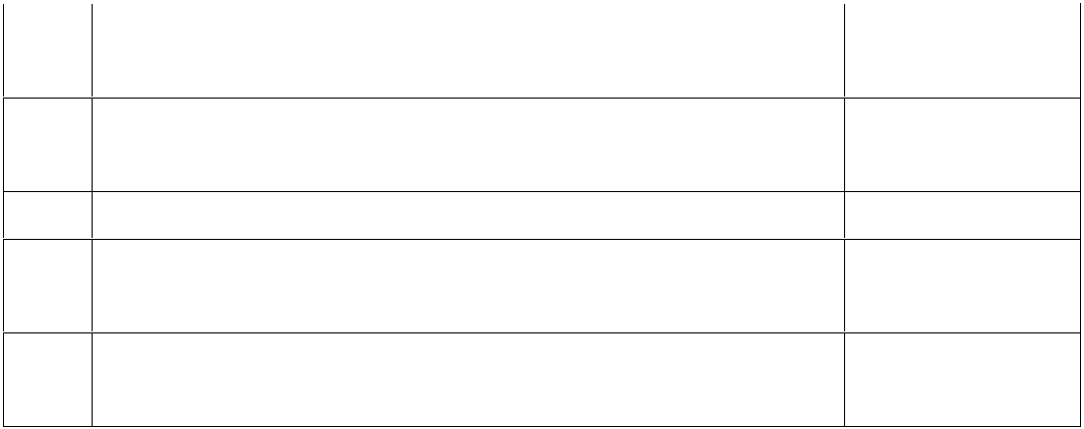

TT Tiêu chí | Đạt/Không
 | đạt

- Hoạt động của thiết bị có vận dụng kiến thức về đường tròn, hình nón.

2 Sản phẩm được chế tạo từ những vật liệu dễ kiếm.

- Có đủ thông tin về các thông số kĩ thuật như: chiều cao, đường kính của nón.

  - Sản phẩm phải có tính giải trí, sử dụng tốt trong mùa noel.

- Phần nào trong thiết kế hoạt động tốt?

- Phần nào trong thiết kế hoạt động không tốt?

Hoạt động 3: Trong quá trình cập nhật tiến trình thực hiện, giáo viên tiếp tục tư vấn cho quá trình cải tiến.

Các lần thử nghiệm lần sau

- Các cải tiến đã thực hiện là gì? (lưu lại ảnh sản phẩm cải tiến)

- Đánh giá mức độ hoạt động của sản phẩm so với tiêu chí đã đặt ra ban đầu
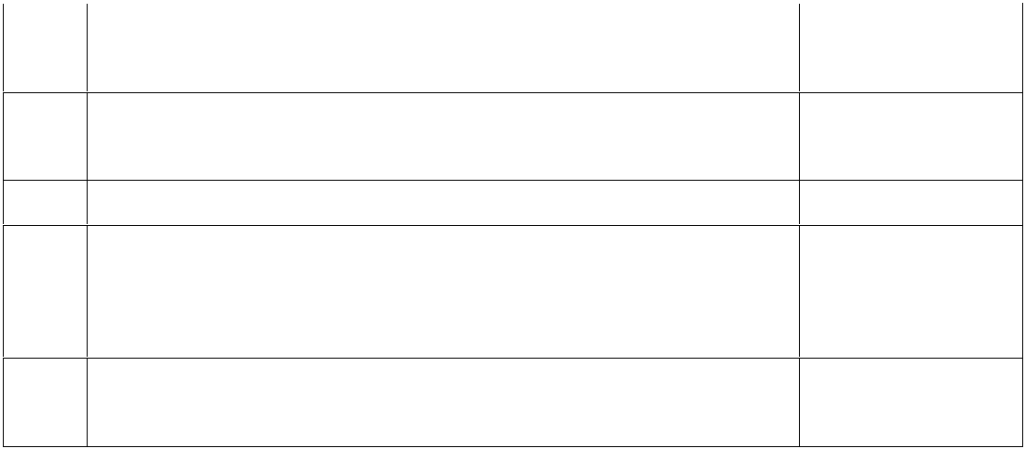

TT Tiêu chí | Đạt/Không
 | đạt

- Hoạt động của thiết bị có vận dụng kiến thức về giải tam giác, sự truyền thẳng và phản xạ ánh sáng.
2 Sản phẩm được chế tạo từ những vật liệu dễ kiếm.

- Có đủ thông tin về các thông số kĩ thuật như: loại vật liệu, thiết bị, các thông số kỹ thuật, biểu thức toán học.

  - Sản phẩm phải có tính giải trí, sử dụng tốt trong mùa noel.

- Phần nào trong thiết kế hoạt động tốt?

- Phần nào trong thiết kế hoạt động không tốt?

- Có thể làm gì để cải tiến thiết kế của mình?

Thực hiện điều chỉnh sản phẩm đến phiên bản tốt nhất trong điều kiện thời gian và nguồn lực.
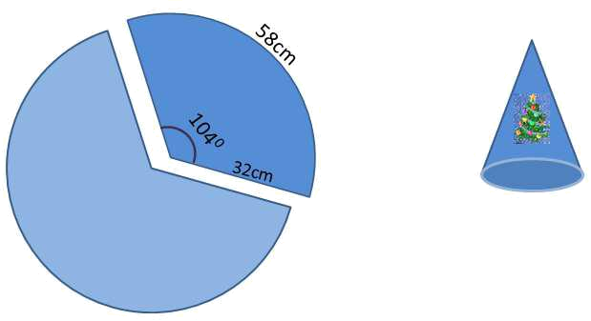

Hoạt động 5. TRÌNH BÀY SẢN PHẨM “NÓN NOEL” VÀ THẢO LUẬN A. Mục đích:

Sau hoạt động này, HS có khả năng:

- Thực nghiêm trên vật thật.

- Đề xuất các ý tưởng cải tiến thiết bị đo chiều dài cung tròn.

B. Nội dung:

Các nhóm học sinh vận hành, thực nghiệm đo chiều dài cung tròn của một số vật thể (chậu hoa, hồ nước, …) và đối chiếu kết quả giữa các nhóm. Thảo luận kết quả thực nghiệm. GV và HS nhận xét và nêu câu hỏi.

C. Dự kiến sản phẩm hoạt động của học sinh:

- Hồ sơ học tập hoàn chỉnh của dự án “nón noel”.

- Bản đề xuất cải tiến thiết bị đo chiều dài cung tròn.

1. Thực nghiệm sản phẩm tại phòng học (15 phút)

– GV tổ chức hướng dẫn các nhóm sử dụng thiết bị để vẽ hình tròn, độ dài cung tròn.

– HS ghi nhận kết quả vào phiếu.

- Báo cáo, thảo luận trong lớp (20 phút) Nội dung báo cáo của mỗi nhóm
– Tiến trình thi công sản phẩm

– Cách sử dụng thiết bị đo chiều dài cung tròn

– Thảo luận, đánh giá kết quả thực nghiệm các nhóm.

3.Tổng kết, đánh giá dự án trong lớp (10 phút)

– GV tổng kết và đánh giá chung về dự án.

+ Kiến thức, kĩ năng liên quan đến đường tròn và nón. + Quá trình thiết kế và thi công sản phẩm
+ Kĩ năng làm việc nhóm

+ Kĩ năng trình bày, thuyết phục

….

– GV yêu cầu HS thực hiện nhiệm vụ cuối dự án: Hoàn thành hồ sơ dự án. Một số câu hỏi gợi ý trong buổi tổng kết

1. Em đã vận dụng những kiến thức nào của giải tam giác để chế tạo thiết bị đo chiều cao.

2. Nêu những kĩ năng mà em rèn luyện được qua dự án?

3. Em thích sản phẩm của nhóm nào nhất? Tại sao?

4. Nếu có thời gian thêm để làm sản phẩm, em sẽ cải tiến sản phẩm như thế nào?

...
PHỤ LỤC

Phụ lục 1. Các bảng tiêu chí đánh giá

Bảng tiêu chí đánh giá hoạt động báo cáo kiến thức nền
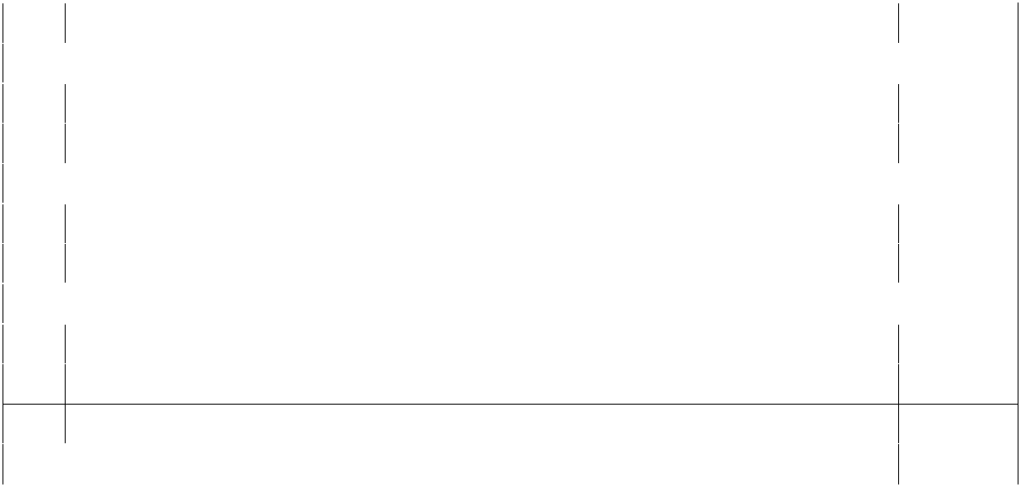

TT | Tiêu chí | Điểm
Bài báo cáo kiến thức (5)
1 | Đầy đủ nội dung cơ bản về chủ đề được báo cáo. | 2
2 | Kiến thức chính xác, khoa học. | 3
Hình thức (2)
3 | Bố cục hài hòa | 1
4 | Logic, chặt chẽ | 1
Kĩ năng thuyết trình (3)
5 | Trình bày thuyết phục. | 1
6 | Trả lời được câu hỏi phản biện. | 1

- Tham gia đóng góp ý kiến, đặt câu hỏi phản biện cho nhóm báo cáo. 1

 | Tổng điểm |  |  | 10
Bảng tiêu chí đánh giá hoạt động báo cáo phương án thiết kế
 |  | Bản phương án thiết kế (5)
1 |  |  | Có chú thích đầy đủ các bộ phận của thiết bị | 1
2 |  |  | Có liệt kê rõ danh mục các nguyên vật liệu cần sử dụng | 1

- Có đầy đủ các thông số kĩ thuật (loại vật liệu, độ dài, tiêt 1 diện…)
4 | Có trình bày biểu thức toán học liên quan. | 1
5 | Mô tả được nguyên lí hoạt động thiết bị | 1
Hình thức bản thiết kế (2)
1 | Hình vẽ và chú thích rõ ràng, dễ quan sát | 1
2 | Poster có màu sắc hài hòa, bố cục hợp lí. | 1
Kĩ năng thuyết trình (3)
5 | Trình bày thuyết phục. | 1
6 | Trả lời được câu hỏi phản biện. | 1

- Tham gia đóng góp ý kiến, đặt câu hỏi phản biện có chất 1 lượng cho nhóm báo cáo.
Tổng điểm | 10

Bảng tiêu chí đánh giá hoạt động báo cáo sản phẩm
 | Sản phẩm nón noel (5)
1 |  | Sản phẩm có các kích thước phù hợp như bán kính, chiều | 2
 |  | cao.
 | 2 | Sản phẩm được thiết kế từ nguyên vật liệu dễ kiếm. | 1
3 |  | Có thể sử dụng rỗng rãi | 1
4 |  | Thiết bị có hình thức đẹp. | 1
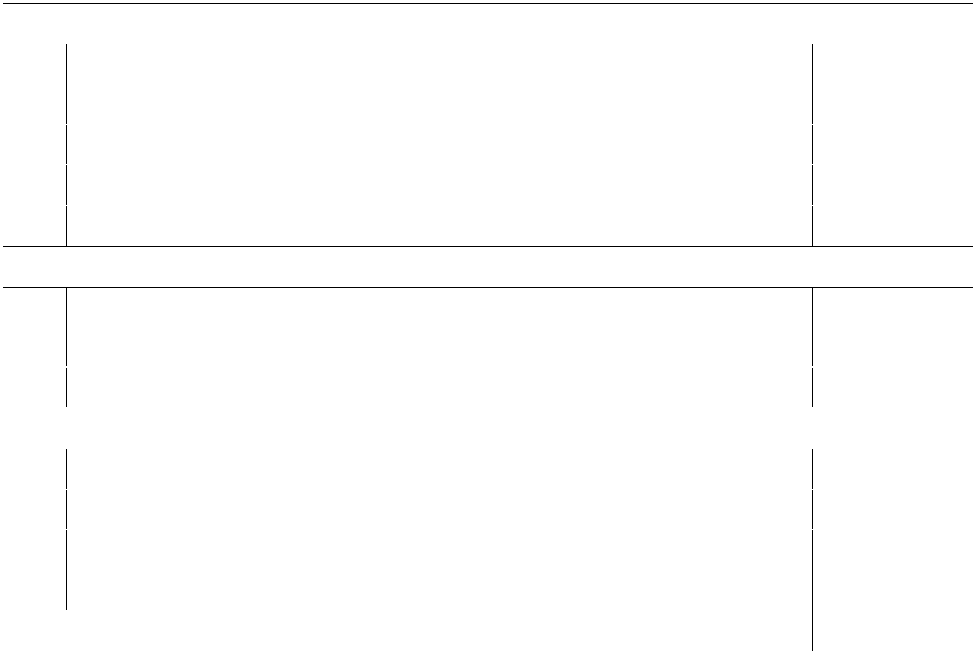

Bài báo cáo

- Nêu được tiến trình thử nghiệm đánh giá để có được phiên 1 bản hiện tại
6 | Nêu được cách tính các chỉ số hoàn thành sản phẩm | 1
Kĩ năng thuyết trình
7 | Trình bày thuyết phục. | 1
8 | Trả lời được câu hỏi phản biện. | 1
9 | Tham gia đóng góp ý kiến, đặt câu hỏi phản biện cho nhóm | 1
 | báo cáo.
Tổng điểm |  | 10

Bảng tiêu chí đánh giá kĩ năng làm việc nhóm

- Kế hoạch có tiến trình và phân công nhiệm vụ rõ ràng và 5 hợp lí.

- Mỗi thành viên tham gia đóng góp ý tưởng, hợp tác hiệu 5 quả để hoàn thành dự án.

Tổng số điểm: 10 điểm

